实验名称： 落球法测定液体的粘度
实验目的：当一种液体相对于其他固体、气体运动，或同种液体内各部分之间有相对运动时，接触面之间存在摩擦力。这种性质称为液体的粘滞性。粘滞力的方向平行于接触面，且使速度较快的物体减速，其大小与接触面面积以及接触面处的速度梯度成正比，比例系数η称为粘度。η表征液体粘滞性的强弱。本实验的目的是通过用落球法测量油的粘度，学习并掌握测量的原理和方法。
实验原理
- 斯托克斯公式的简单介绍
一个在静止液体中缓慢下落的小球受到三个力的作用：重力、浮力和粘滞阻力。粘滞阻力是液体密度、温度和运动状态的函数。如果小球在液体中下落时的速度很小，球的半径也很小，且液体可以看成在各方向上都是无限广阔的，则从流体力学的基本方程出发可导出著名的斯托克斯公式：
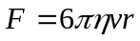 （1）
式中F是小球所受到的粘滞阻力，v是小球的下落速度，r是小球的半径，η是液体的粘度，SI制中，η的单位是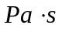。斯托克斯公式是由粘滞液体的普遍运动方程导出的。
- 雷诺数的影响
液体各层间相对运动速度较小时，呈现稳定的运动状态，如果给不同层内的液体添加不同色素，就可以看到一层层颜色不同的液体各不相扰地流动，这种运动状态叫层流。如果各层间相对运动较快，就会破坏这种层流，逐渐过渡到湍流，甚至出现漩涡。我们定义一个无量纲的参数——雷诺数R_{e}来表征液体运动状态的稳定性。设液体在圆形截面的管中的流速为v，液体的密度为ρ₀，粘度为η，圆管的直径为2r，则
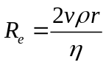 （2）
当R_{e}<2000时，液体处于层流状态，当R_{e}>3000时，呈现湍流状态，R_{e}介于上述两值之间，则为层流、湍流过渡阶段。
奥西思-果尔斯公式反映出了液体运动状态对斯托克斯公式的影响：
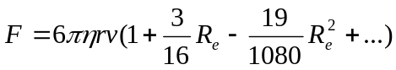 （3）
式中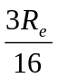项和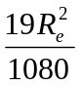项可以看作斯托克斯公式的第一和第二修正项。如R_{e}=0.1，则零级解（即式（1））与一级解（即式（3）中取一级修正）相差约2%，二级修正项约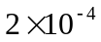，可略去不计，如R_{e}=0.5，则零级解与一级解相差约10%，二级修正项约0.5%仍可略去不计；但当R_{e}=1时，则二级修正项约2%，随着R_{e}的增大，高次修正项的影响变大。
- 容器壁的影响
在一般情况下，小球在容器半径为R、液体的高度为h的液体内下落，液体在各方向上都是无限广阔的这一假设条件是不能成立的。因此，考虑到容器壁的影响，式（3）变为
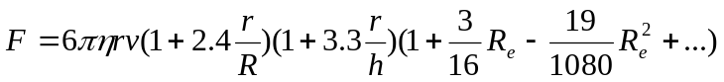 （4）
式（4）含R和h的因子即反映了这一修正。
- η的表示
前面讨论了粘滞阻力F与小球的速度、几何尺寸、液体的密度、雷诺数、粘度等参量之间的关系，但在一般情况下粘滞阻力F是很难测定的。因此，还是很难得到粘度η。为此，考虑一种特殊情况：
小球的液体中下落时，重力方向向下，而浮力和粘滞阻力向上，阻力随着小球速度的增加而增加。显然，小球从静止开始作加速运动，当小球的下落速度达到一定值时，这三个力的合力等于零，这时，小球将以匀速下落，由式（4）得
（5）
式中ρ是小球的密度，g为重力加速度，由式（5）得
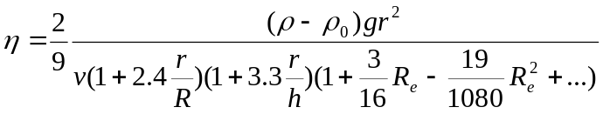 （6）
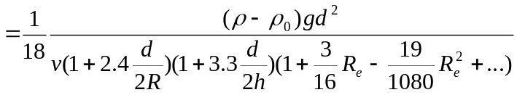
式中d是小球的直径。
由对R_{e}的讨论，我们得到以下三种情况：
- 当R_{e}<0.1时，可以取零级解，则式（6）就成为
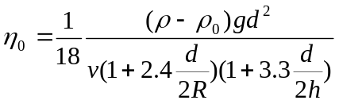 （7）
即为小球直径和速度都很小时，粘度η的零级近似值。
（2）0.1<R_{e}<0.5时，可以取一级近似解，式（6）就成为
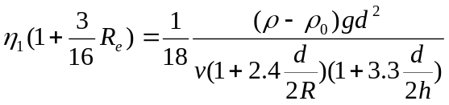
它可以表示成为零级近似解的函数：
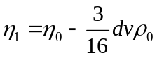 （8）
（3）当R_{e}>0.5时，还必须考虑二级修正，则式（6）变成
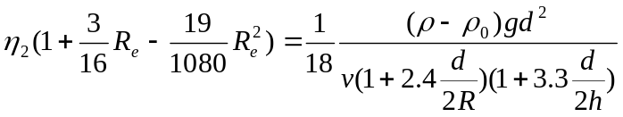或
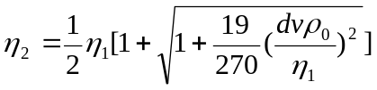 （9）
在实验完成后，作数据处理时，必须对R_{e}进行验算，确定它的范围并进行修正，得到符合实验要求的粘度值。
实验器材及规格：千分尺 0.01mm 游标卡尺 0.1/50=0.002cm 直尺 0.1cm 秒表 0.01s 电子天平 0.0001g 密度计 0.1/100=0.001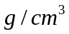
温度计0.1℃
测物理量及选用仪器：
液体密度 密度计 0.1/100=0.001 匀速区间长度 直尺 0.1cm
钢珠直径 千分尺 0.01mm 匀速区间内下落时间 秒表 0.01s
测量桶直径 游标卡尺 0.1/50=0.002cm 液体深度 直尺 0.1cm

实验步骤：
- 用电子天平分别测量大、中、小球各6个的质量m，记录数据。
- 用螺旋测微器分别测量以上大、中、小球的直径d，记录数据。
- 在实验开始和实验结束时分别观察浸在蓖麻油中的温度计，记录实验开始时和实验结束时的平均温度T。
- 观察3次浸在蓖麻油中的密度计，记录蓖麻油的密度ρ₀。
- 用直尺测量3次容器中蓖麻油的高度h，用游标卡尺测量3次容器的直径D，分别记录数据。
- 寻找匀速下降区域：选取中球作为实验球，用电子秒表多次记录落球分别通过容器1800mL,1600mL,1400mL,1200mL,

1000mL,800mL刻度线所用时间，通过对记录数据的比较分析，落球在1600mL~1400mL和1400mL~1200mL区间内下落时间在误差范围内大致相同，继续实验，细化缩小区间，在1600mL~1200mL内记录每100mL刻度线下落时间，多次试验，最终大致确定落球匀速下降的区域。
- 将大、中、小球各6个在量筒中央尽量接近液面处轻轻投下，使其进入液面时初速度为零，测出落球通过匀速下降区
的时间t,取平均值，然后求出落球匀速下降的速度。
8、计算雷诺数Re，并根据雷诺数的大小，进行一级或二级修正。
9、数据处理，计算液体的黏度。

实验数据：

1、落球直径测量\ mm
实验次数 | 1 | 2 | 3 | 4 | 5 | 6 | 平均值 | 标准差
大 | 3.98 | 3.99 | 3.98 | 3.97 | 3.96 | 3.99 | 3.978mm | 0.011mm
中 | 2.38 | 2.38 | 2.39 | 2.38 | 2.38 | 2.37 | 2.380mm | 0.006mm
小 | 1.59 | 1.58 | 1.59 | 1.58 | 1.59 | 1.58 | 1.585 mm | 0.005mm

2、小球质量测量\ g
小球  编号 | 1 | 2 | 3 | 4 | 5 | 6 | 平均值 | 标准差
大 | 0.2555 | 0.2580 | 0.2600 | 0.2596 | 0.2595 | 0.2564 | 0.2582 | 0.0018
中 | 0.0549 | 0.0548 | 0.0549 | 0.0549 | 0.0547 | 0.0548 | 0.0548 | 0.0001
小 | 0.0162 | 0.0162 | 0.0164 | 0.0164 | 0.0163 | 0.0162 | 0.0163 | 0.0001

3、设备仪器测量
实验次数 | 1 | 2 | 3 | 平均值 | 标准差
测量量筒直径 D/cm | 8.020 | 8.126 | 8.008 | 8.051 | 0.065
液体深度 h/cm | 44.95 | 45.10 | 45.06 | 45.04 | 0.078
液体密度 | 0.956 | 0.957 | 0.955 | 0.955 | 0.001

4、实验室温度

实验温度/℃ | 开始时温度 | 结束时温度 | 温度平均值
实验温度/℃ | 22.1 | 22.2 | 22.15

- 落球匀速下降区域长度
实验次数 | 1 | 2 | 3 | 平均值
匀速下降区域长度\CM | 17.52 | 17.90 | 17.73 | 17.72

6、小球通过匀速区间的时间t/s
实验次数 | 1 | 2 | 3 | 4 | 5 | 6 | 平均值 | 标准差
大 | 2.82 | 2.96 | 2.87 | 2.84 | 2.90 | 2.85 | 2.873 | 0.050
中 | 7.66 | 7.48 | 7.60 | 7.68 | 7.48 | 7.57 | 7.578 | 0.086
小 | 16.88 | 16.63 | 16.59 | 17.10 | 16.73 | 16.92 | 16.808 | 0.194

数据处理：

1、落球直径d
A类不确定度 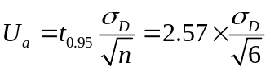 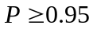
大 | 0.012mm
中 | 0.006mm
小 | 0.005mm

B类不确定度 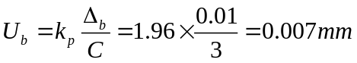
合成误差
大 | 0.014mm
中 | 0.009mm
小 | 0.008mm

测量结果
大 | 3.9780.014mm
中 | 2.3800.009mm
小 | 1.5850.008mm

2 仪器测量
测量桶直径D A类不确定度 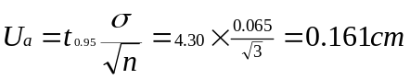
B类不确定度 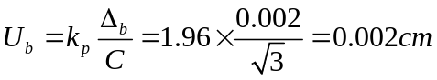
误差合成 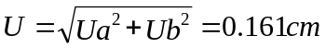
测量结果 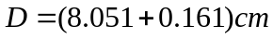
液体深度 h A类不确定度 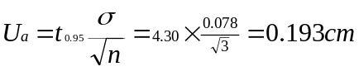
B类不确定度 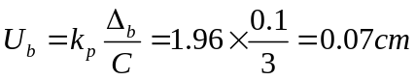
误差合成 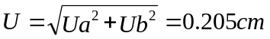
测量结果 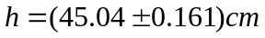
液体密度 A类不确定度 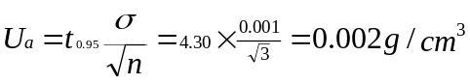
B类不确定度 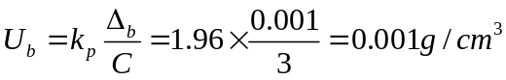
误差合成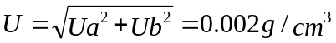
测量结果 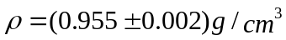

3小球通过匀速区间的时间t/s
A类不确定度 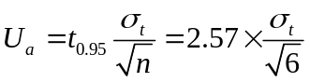
大 | 0.050s
中 | 0.086s
小 | 0.194s
B类不确定度
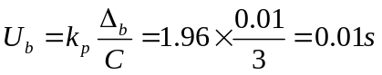
误差合成 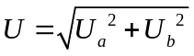

大 | 0.05s
中 | 0.087s
小 | 0.194s
测量结果

大 | 2.8730.05s
中 | 7.5780.087s
小 | 16.8080.194s
小球质量测量g

A类不确定度 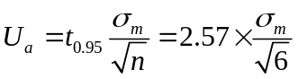
大 | 0.0019g
中 | 0.0001g
小 | 0.0001g

B类不确定度

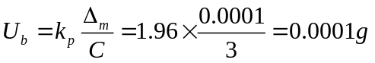
误差合成
大 | 0.0013g
中 | 0.0008g
小 | 0.0002g

测量结果
大 | 0.25820.0013g
中 | 0.05480.0001g
小 | 0.01630.0001g

4匀速下降区间长度测量l/cm
B类不确定度 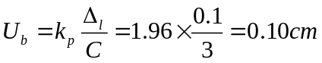
测量结果 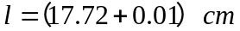

5密度计算
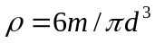
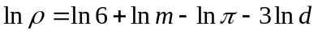
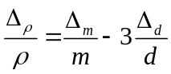
误差传递公式
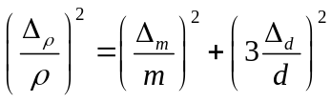
平均密度计算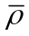 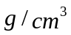

大 | 7.834
中 | 7.763
小 | 7.818
密度误差传递 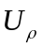

大 | 0.092
中 | 0.089
小 | 0.128
测量结果

大 | 7.8340.092
中 | 7.7630.089
小 | 7.8180.128

最终数据表格
 | 直径 d/mm | 匀速下降区间时间t/s | 质量 m/g | 密度
大 | 3.9780.014 | 2.8730.050 | 0.25820.0013 | 7.8340.092
中 | 2.3800.009 | 7.5780.087 | 0.05480.0001 | 7.7630.089
小 | 1.5850.008 | 16.8080.194 | 0.01630.0001 | 7.8180.128

3、黏度计算及处理
由于筒中液体的深度h、液体圆筒的内半径R的测量不确定度对结果影响很小，可略去不计，从公式 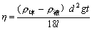考虑间接测量值 的不确定度即可。
由此得到的计算 不确定度的传递公式是：
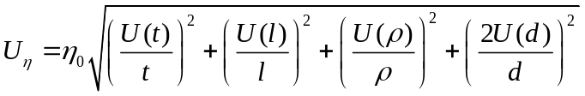
对大球分析
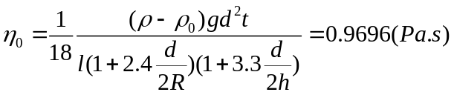=0.9466( 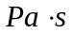)
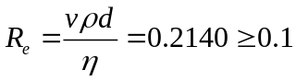2.0305>0.1
大 | 2.8730.05s
中 | 7.5780.087s
小 | 16.8080.194s
所以进行一级修正
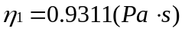
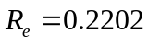
并且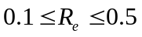
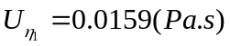
所以
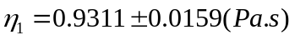
对中球分析
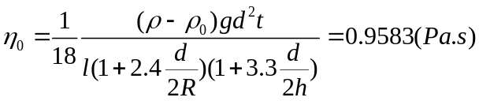
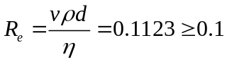
所以进行一级修正
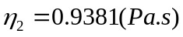
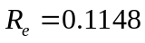
并且
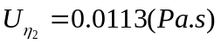
所以
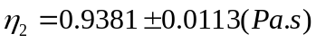
对小球分析
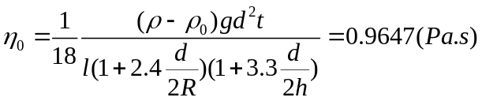
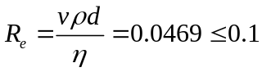
所以取零级解
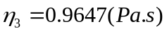
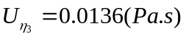
所以
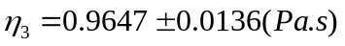
取大、中、小球分别计算得到的黏度的平均值，
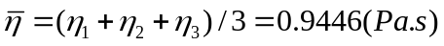

思考题:
答：对于同种材质半径较大的球来说,不一定为匀速下降区间,反之,对于同种材质半径较小的球来说,是匀速下降区间。

试验改进意见:
本次试验前,小球处于洁净状态(或被煤油等溶剂中洗涤),所以在投入蓖麻油时,有一段时间为蓖麻油与钢珠接触时间,此段时间对测量结果的影响未知,可能造成误差较大.建议在试验前,将已选定的钢珠,在蓖麻油中浸泡, 润滑,再进行试验.猜测这样的措施可以提高试验精度。

